- การเลี้ยงหมูหลุม
การเลี้ยงหมูพันธุ์พื้นเมือง เพื่อให้หมูกินเศษอาหารเหลือจากอาหารกลางวันของนักเรียนในโรงเรียน เป็นการกำจัดขยะสดที่เคยทิ้งแล้วส่งกลิ่นเหม็น ปัจจุบันนำมาทำเป็นอาหารหมูได้ประโยชน์ 4 ต่อ คือ กำจัดขยะ ได้ปุ๋ยหมักจากมูลหมู ได้รายได้เสริมจากการขายหมู และอาหารจากเนื้อหมู
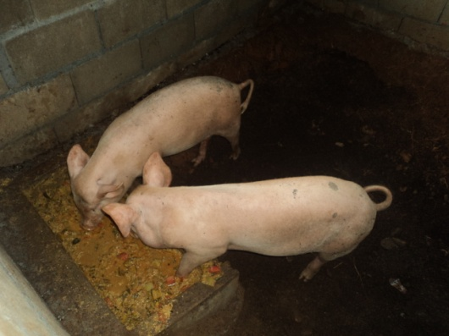
- การเลี้ยงไก่พันธุ์ไข่
การเลี้ยงไก่พันธุ์ไข่เพื่อนำผลผลิตมาทำอาหารกลางวันและฝึกอาชีพให้กับนักเรียน
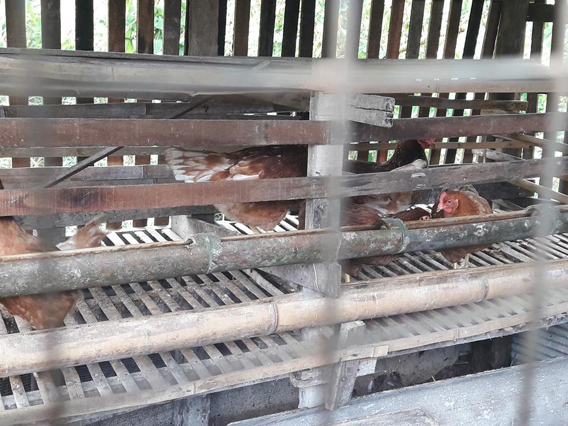
- การเลี้ยงปลาดุก
เป็นการเลี้ยงปลาดุกในกระชังบก เพื่อนำผลผลิตมาทำอาหารกลางวันและเป็นการฝึกอาชีพให้กับนักเรียน
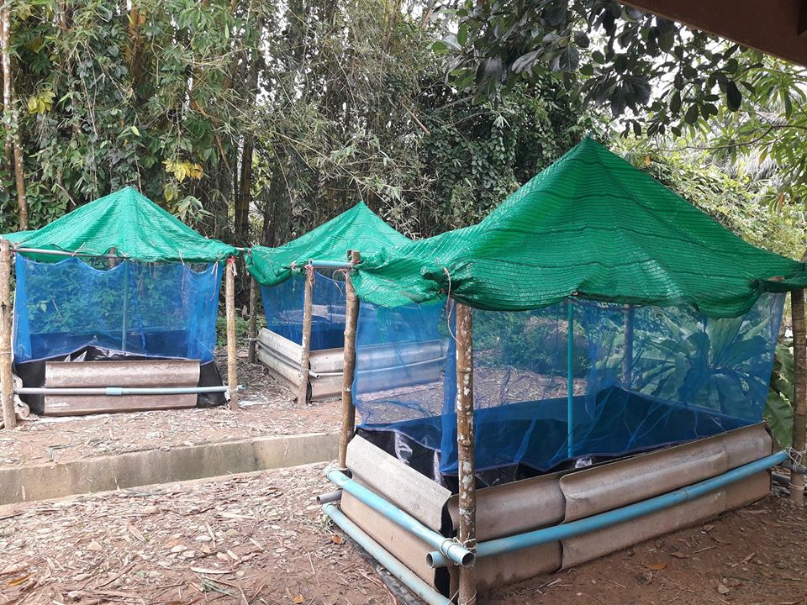
- การเลี้ยงกบ
เป็นการเลี้ยงกบ จำนวน 200 ตัว เพื่อนำผลผลิตมาทำอาหารกลางวันและเป็นการฝึกอาชีพให้กับนักเรียน
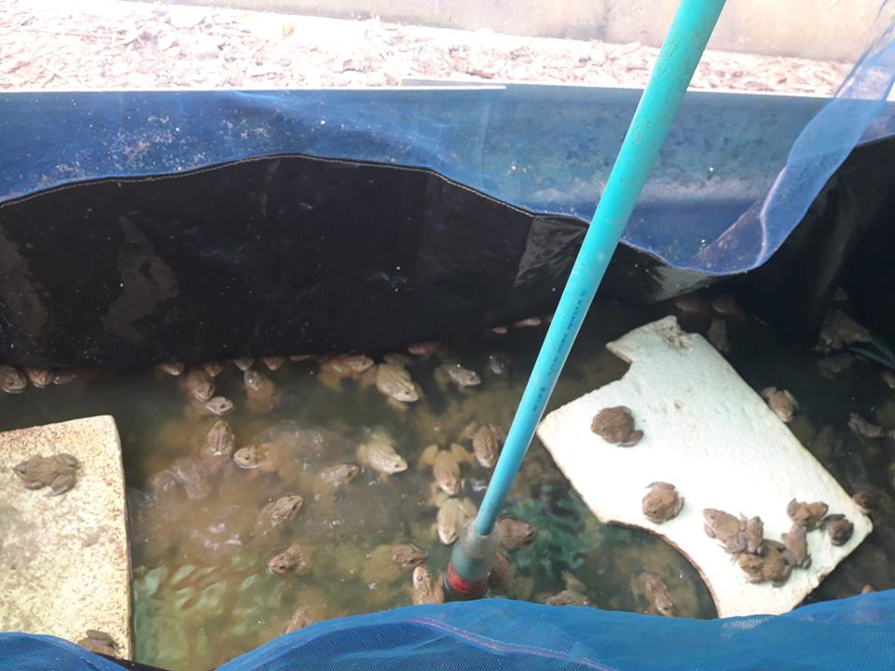
- การทำปุ๋ยหมักและปุ๋ยอินทรีย์น้ำ
ปุ๋ยหมักทำจากแกลบกาแฟและมูลหมูหลุมจากการเลี้ยงหมูหลุมโดยใช้จุลินทรีย์อีเอ็ม ส่วนปุ๋ยอินทรีย์น้ำมีทั้งน้ำหมักชีวภาพและสารป้องกันแมลงศัตรูพืช โดยนำปุ๋ยหมักและปุ๋ยอินทรีย์น้ำมาใช้การปลูกผักปลอดสารพิษและการเลี้ยงสัตว์ต่างๆในโรงเรียน
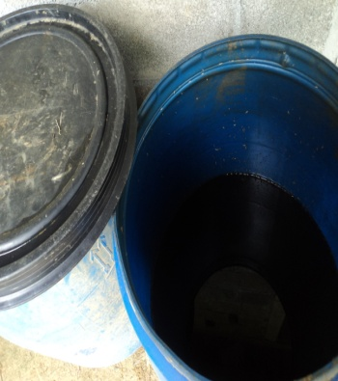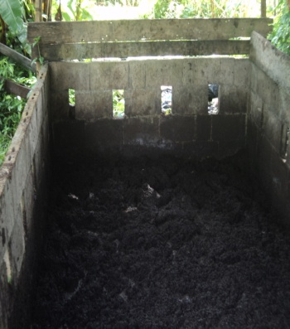
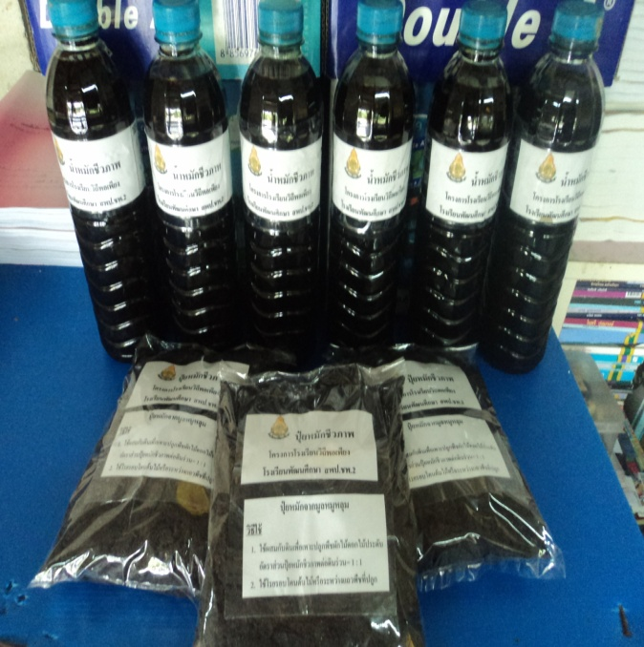
- การปลูกพืชผักปลอดสารพิษ
โรงเรียนมีการปลูกผักปลอดสารพิษหลายชนิดเพื่อนำผลผลิตเข้าสู่โครงการอาหารกลางวัน เช่น ผักบุ้ง กวางตุ้ง คะน้า พริก ฯลฯ โดยมีจุดประสงค์สำคัญคือให้นักเรียนได้รับประทานผักที่ปลอดสารพิษ และฝึกอาชีพให้นักเรียนเพื่อนำไปใช้ในชีวิตประจำวันและการประกอบอาชีพในอนาคต
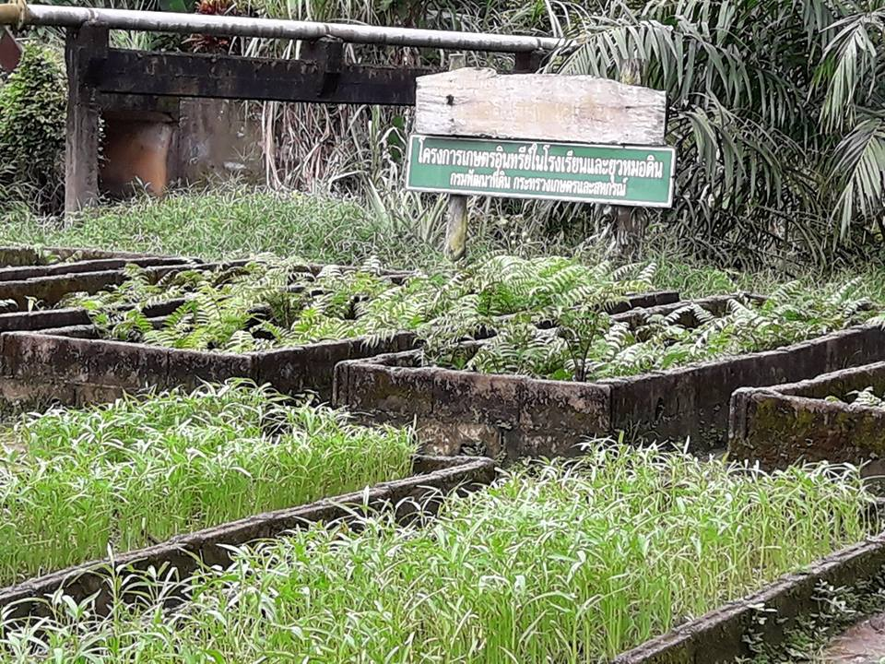
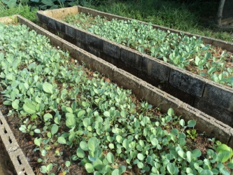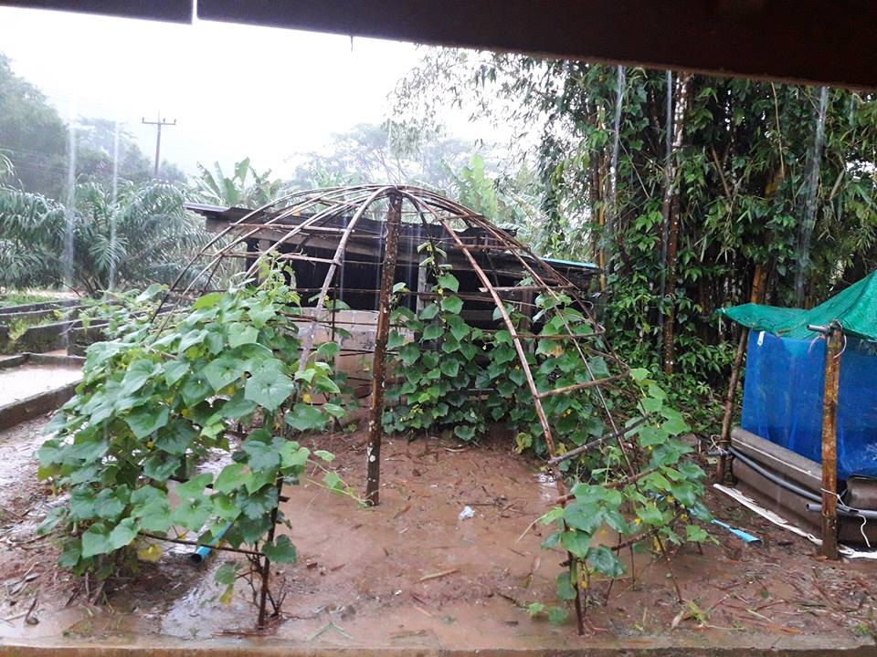
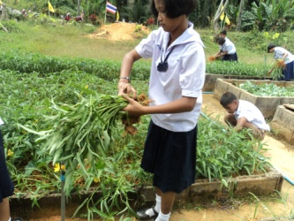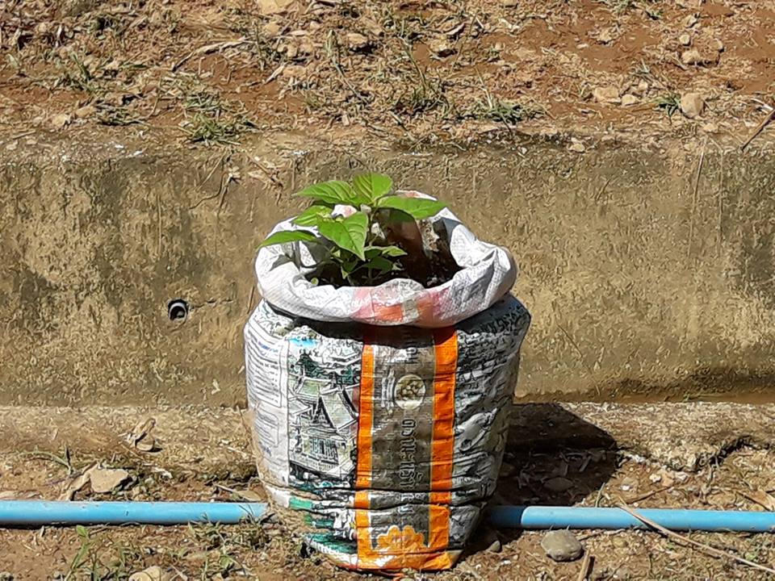
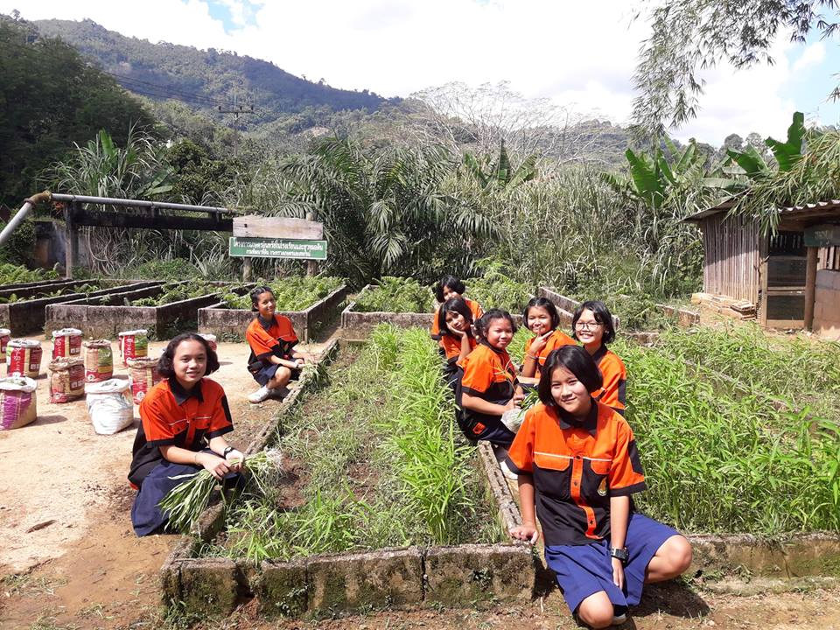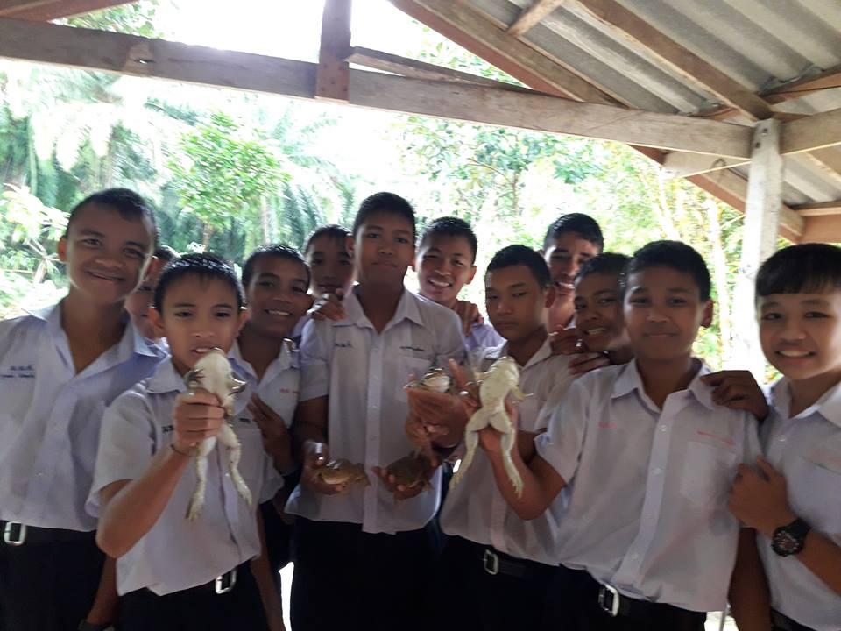
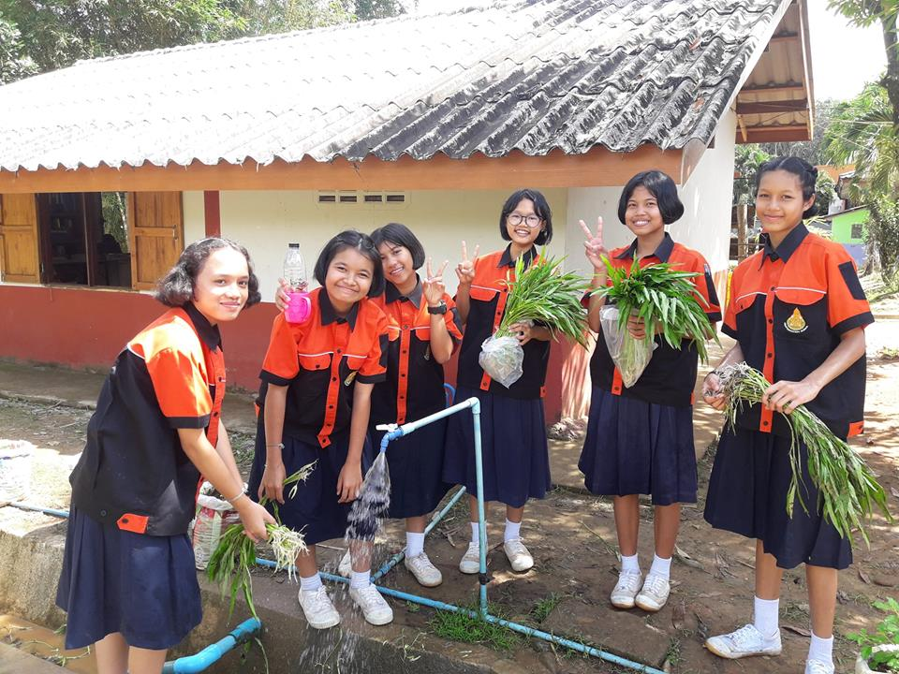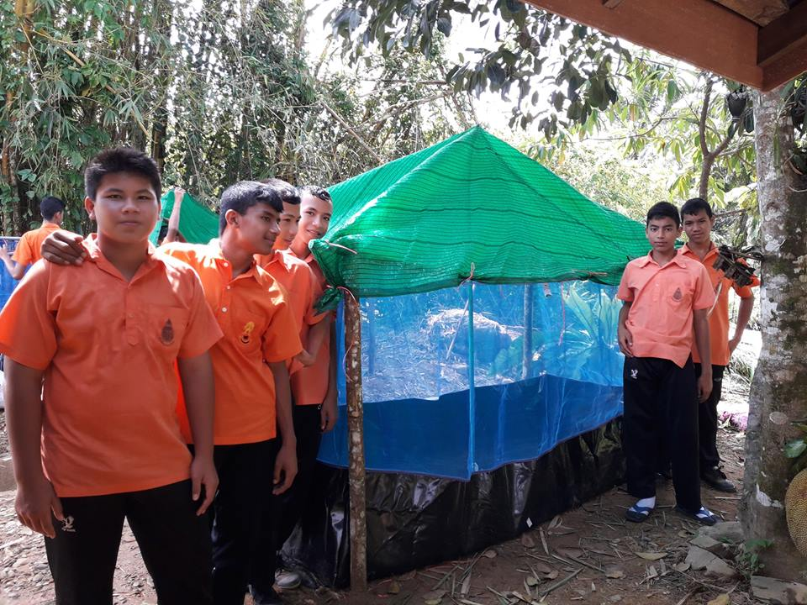
- การเย็บจากใบค้อ
การเย็บจากเป็นการใช้วัสดุในท้องถิ่นทั้งใบค้อและไม้ไผ่ โรงเรียนจึงเรียนเชิญวิทยากรซึ่งเป็นภูมิปัญญาท้องถิ่นมาสอนนักเรียนเย็บจากใบค้อ เพื่อสามารถนำไปใช้สร้างบ้าน สร้างคอกสัตว์ ศาลานั่งพักผ่อน และทำขายเป็นอาชีพ
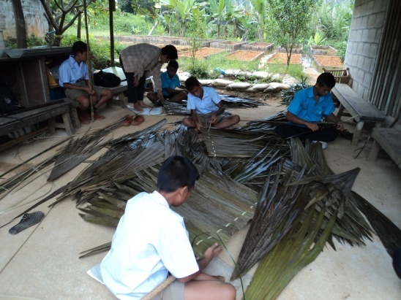

“โรงเรียนพัฒนศึกษา โรงเรียนวิถีพอเพียง”
แหล่งเรียนรู้เกษตรแบบพอเพียง
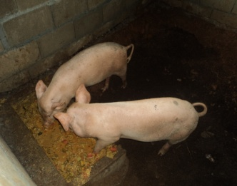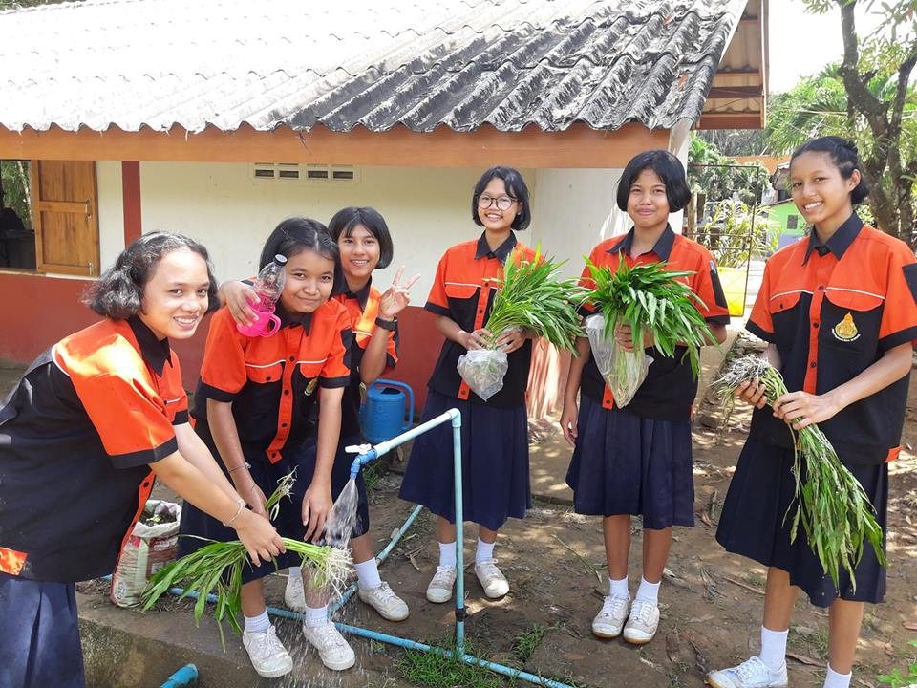
ผู้อำนวยการโรงเรียน นายวิทยา ศรีเปารยะ
ผู้รับผิดชอบโครงการ นางมาณวิกา เสรีทัพพ์
โรงเรียนพัฒนศึกษา ต.ปากทรง อ.พะโต๊ะ จ.ชุมพร
สำนักงานเขตพื้นที่การศึกษาประถมศึกษาชุมพร เขต2

